Муниципальный конкурс «Я выбираю»
Сроки проведения
Место проведения | МАОУ « Лицей № 142 г. Челябинска»
Наименование компетенции | Технология моды  12-14 лет
Главный эксперт | Плотникова Светлана Ивановна

Конкурсное задание 12-14 лет

Формат и структура конкурсного задания | Конкурсное задание состоит из трёх модулей.  Конкурсные задания построены в виде модулей, выполняемых последовательно. Каждый выполненный модуль оценивается отдельно.  Содержанием конкурсного задания являются работы, связанные с изготовлением и декоративной отделкой швейного изделия.  Участники соревнований получают всё необходимое для выполнения заданий: инструкции, эскиз и чертеж, материалы и фурнитуру.  Оценка изделия производится после выполнения задания всеми участниками соревнований.  Так же оценивается организация рабочего места и соблюдение техники безопасности.  Если участник конкурса не выполняет требования техники безопасности, подвергает опасности себя или других конкурсантов, такой участник может быть отстранен от конкурса.  Модуль А – Конструирование и изготовление комплекта лекал чехла телефона  Максимальное время 30 мин  По полученным чертежам деталей создаются лекала заданного изделия. Лекала должны быть промаркированы, выполнены с контрольными знаками.  Выполненная работа должна отвечать следующим требованиям:  - наличие полного комплекта лекал;  - наличие и правильность расположения контрольных знаков, маркировочных надписей,  - наличие и правильность сопряжение лекал в швах соединения, внешний вид.  По истечении 30 минут участник должен сдать готовую или не готовую работу для выставления оценки:  - комплект лекал.  МодульВ – Изготовление чехла телефона  Максимальное время 1 час  Конкурсанту необходимо изготовить изделие по лекалам, разработанным в Модуле А. Во время выполнения задания участник должен выполнить раскладку лекал, раскроить и изготовить изделие.  Конкурсант должен выполнить:  - раскладку лекал на материале (закрепить булавками);  - раскрой деталей и их подготовку к пошиву;  - изготовление изделия.  Качество и рациональность раскладки на основном материале оценивается по сигналу о готовности от конкурсанта в процессе выполнения модуля.  Раскладка должна отвечать следующим требованиям:  - соответствовать техническим условиям выполнения раскладки;  - быть рациональной и экономичной.  Крой должен отвечать следующим требованиям:  - соответствовать лекалам;  Изделие должно отвечать следующим требованиям:  - иметь законченный вид;  - соответствовать техническому рисунку;  - демонстрировать высокое качество технологической обработки изделия.  По истечении одного астрономического часа конкурсант должен сдать готовую или не готовую работу для выставления оценки:  - чехол для телефона.  Модуль С* – Декорирование чехла телефона  Максимальное время 1 час  Основные требования.  Конкурсанту необходимо выполнить декорирование изделия материалами, представленными в тайной коробке, предложенными перед выполнением модуля. Декор может располагаться в любом месте изделия.  Для обеспечения равных условий конкурсантам предоставляется одинаковый набор материалов и инструментов.  Декоративная отделка должна дополнять изделие и отвечать следующим требованиям:  - располагаться в любом месте изделия;  - должна быть полностью безопасной и координировать с общим дизайном изделия;  - используются предметы из тайной коробки (не менее 3-х наименований);  Во время конкурса участник должен:  - выполнить декоративную отделку изделия.  По истечении одного астрономического часа участник должен сдать готовую или не готовую работу для выставления оценки:  - декорированный чехол телефона.  *Модуль В и модуль С выполняются одновременно.
Продолжительность конкурсного задания | Изготовление и декорирование чехла для телефона из фетра с декоративной отделкой  150 минут (2,5 астрономических часа)
Описание объекта (чертеж, схема, фото, изделие и др.) | Участнику необходимовыполнить комплект лекала изделия, раскладку на материале и изготовить чехол для телефона из фетра с декором по чертежу изделия .  Изделие должно отвечать следующим требованиям:  - иметь законченный вид;  - соответствовать чертежу;  - быть функциональным;  - соответствовать комплекту шаблонов.  Окончательный вариант технологии изготовления изделия выбирается рандомным способом в день соревнований.  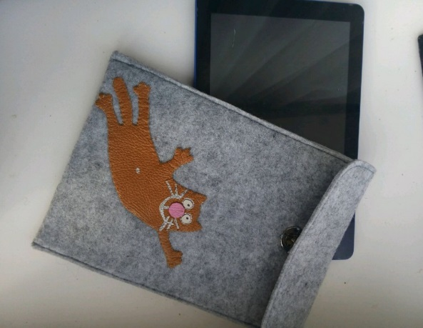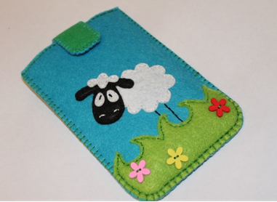  Пример конструкции чехла для телефона
Последовательность выполнения задания | Выбирается участником самостоятельно

Приложение №1

Критерии оценки

В данном разделе определены критерии оценки и количество начисляемых баллов (измеряемые и судейские) таблица 2. Общее количество баллов задания/модуля по всем критериям оценки составляет 100 баллов.

Таблица 2. – Критерии оценивания конкурсных заданий

Раздел | Специальный стандарт | Оценки
 |  | Судейская | Измеряемая | Общая
1 | Организация и управление рабочим процессом | 4 | 1 | 5%
2 | Коммуникативные навыки и межличностное общение  (понимание сути задания) | 4 | 1 | 5%
3 | Решение проблемных ситуаций, способность к инновации и креативность | 5 | 0 | 5%
4 | Выполнение ручных строчек | 2 | 8 | 10%
5 | Вышивка, декоративная отделка | 4 | 16 | 20%
6 | Дизайнерские навыки | 10 | 0 | 10%
7 | Изготовление и окончательная обработка | 15 | 30 | 45%
Итого |  | 44 | 56 | 100

Приложение №2

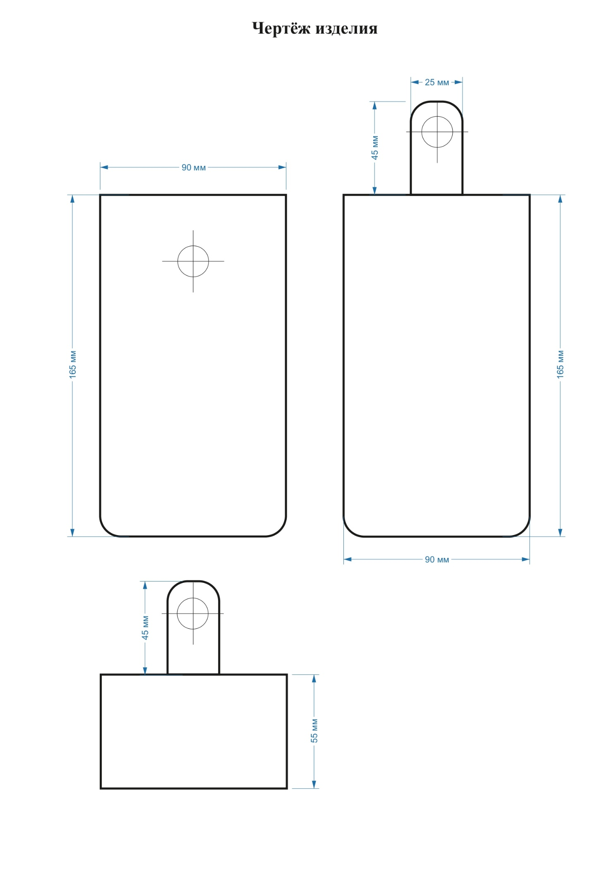

Приложение №3
